

|  |  |  |
| --- | --- | --- |
| **Sprint Documentation** | | |
| **Sprint # 07** | **Start Date: 02/06/2025** | **Final Date: 10/06/2025** | |
| **Team Members** | | | |
| Edson Pereira De Carvalho | | | |
| Franciane Ramos Franco | | | |
| Marco Antônio Masson | | | |
| Renato Dos Santos Filhos | | | |
| Rodrigo Yoshida Lombezzi | | | |
| Vinícius Lúcio Marcolino Da Silva | | | |

|  |  |  |  |
| --- | --- | --- | --- |
| **Sprint Backlog** | | | |
| Task# | Description | Start Date | Final date |
| 79 | Implementar validações para a classe Manufacturer | 02/06/2025 | 10/06/2025 |
|  |  |  |  |
|  |  |  |  |
|  |  |  |  |

|  |  |  |  |  |  |
| --- | --- | --- | --- | --- | --- |
| **Task Description** | | | | | |
| Task # | Description | Assigned To | Status | Estimated Hours | Logged Hours |
| 1 | Sprint 07 - Implementar validações para a classe Manufacturer | Franciane | Concluído | 4h | 4h |
|  |  |  |  |  |  |

|  |
| --- |
| **Sprint Results** |

Nessa task, foi desenvolvido a validação para o campo de “corporateName, tradeName, CpfCnpj, email, telefone” para a classe manufacturer, essa classe faz a validações dos dados, assim prevenindo dados incorretos, como dados duplicados e vazios.

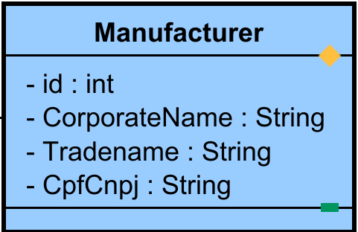

## **Testes Realizados**

HttpGet (listar)

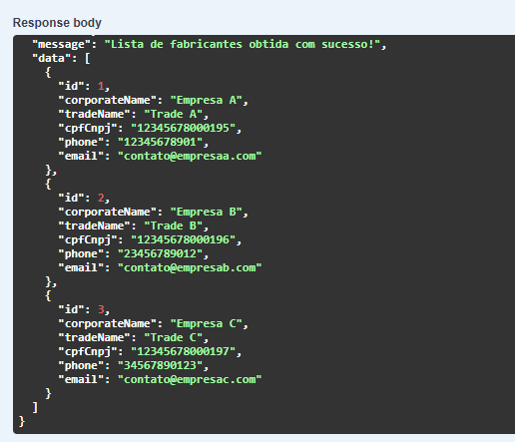

HttpPost (cadastro de empresa e validações)

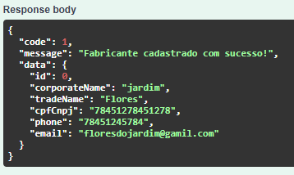

Caso ja tenha sido cadastrado vai dar erro ao tentar cadastrar com alguma informação diferente (o atualizar está igual)

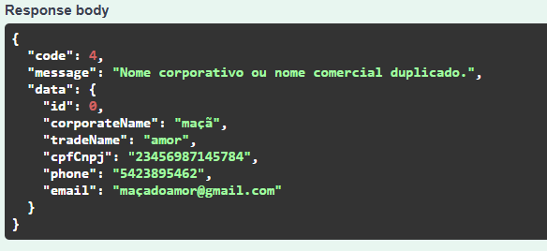

HttpGet {id} (buscar pelo id)

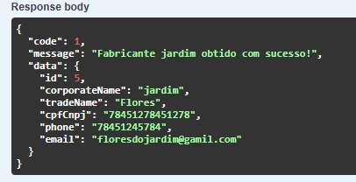

HttpPut (Atualização de dados e validações)

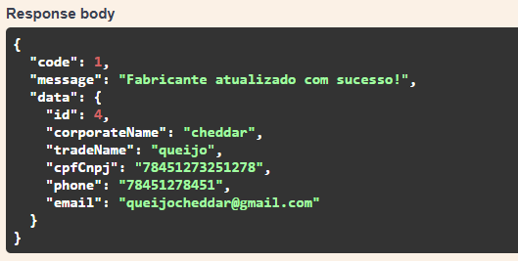

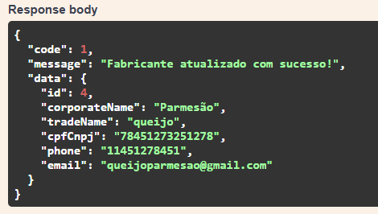

A mesma validação aparece no cadastro

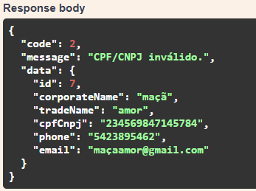

HttpDelete

